**Werkblad 1**

**Opdracht 1:**

Bekijk de 9 grote foto’s goed. Welk gevolg van de bankcrisis in 1929 denken jullie te zien op elke

foto? Kies bij elke foto een ander antwoord.

Schrijf het gevolg dat jullie bij elke foto denken te zien hieronder op:

Foto 1:

……………………………………………………………………………………………………………………………………………………………

……………………………………………………………………………………………………………………………………………………………

Foto 2:

……………………………………………………………………………………………………………………………………………………………

……………………………………………………………………………………………………………………………………………………………

Foto 3:

……………………………………………………………………………………………………………………………………………………………

……………………………………………………………………………………………………………………………………………………………

Foto 4:

……………………………………………………………………………………………………………………………………………………………

……………………………………………………………………………………………………………………………………………………………

Foto 5:

……………………………………………………………………………………………………………………………………………………………

……………………………………………………………………………………………………………………………………………………………

Foto 6:

……………………………………………………………………………………………………………………………………………………………

……………………………………………………………………………………………………………………………………………………………

Foto 7:

……………………………………………………………………………………………………………………………………………………………

……………………………………………………………………………………………………………………………………………………………

Foto 8:

……………………………………………………………………………………………………………………………………………………………

……………………………………………………………………………………………………………………………………………………………

Foto 9:

……………………………………………………………………………………………………………………………………………………………

……………………………………………………………………………………………………………………………………………………………

Werkblad 2

**Opdracht 2:**

Vul de diamant hieronder in. Doe dit door de miniaturen van de foto’s op de juiste plek in de

diamant te leggen. Leg de miniaturen op volgorde van hoe belangrijk een gevolg is geweest. Van

boven naar onder. Dus zoals hieronder beschreven:

**Bovenaan de diamant:** *Dit gevolg van de beurskrach in 1929 is het belangrijkst.*

**Op de eerste rij:** *Deze gevolgen zijn ook heel belangrijk.*

**Op de middelste rij** *De gevolgen zijn redelijk belangrijk.*

**Op de derde rij:** *Deze gevolgen zijn minder belangrijk.*

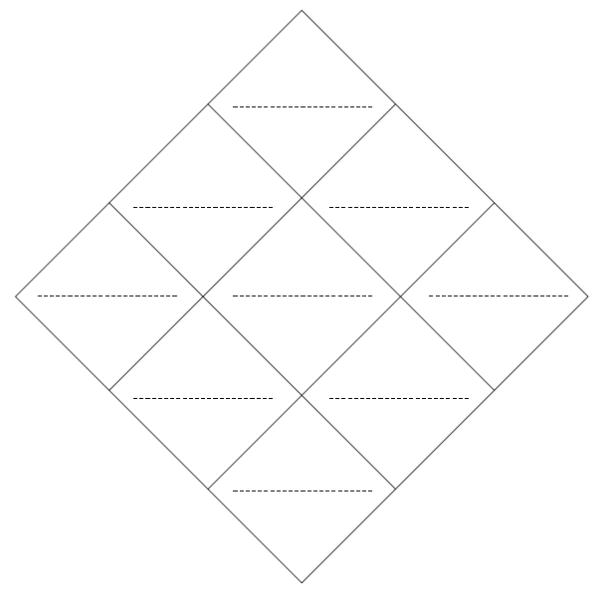**Onderaan de diamant:**  *Dit gevolg van de beurskrach in 1929 is het minst belangrijk.*

Uitknipvel 1

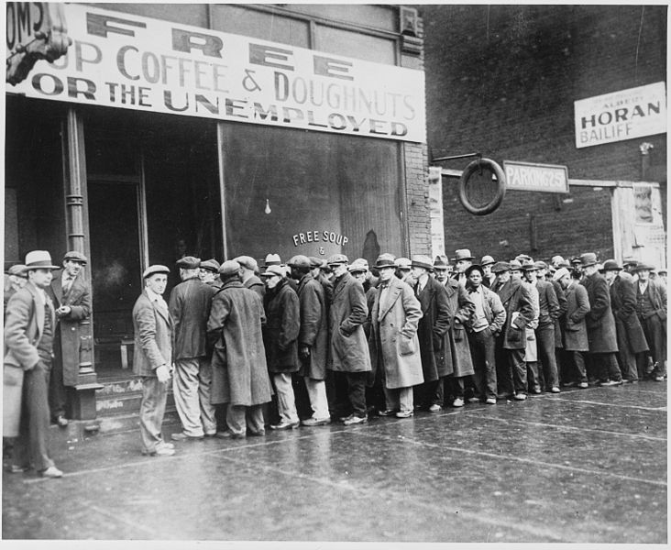

Foto 1

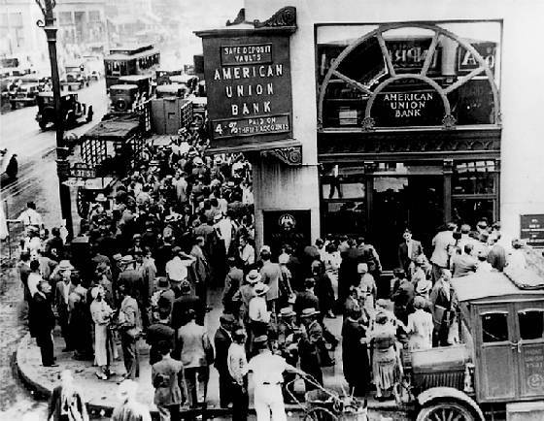

Foto 2

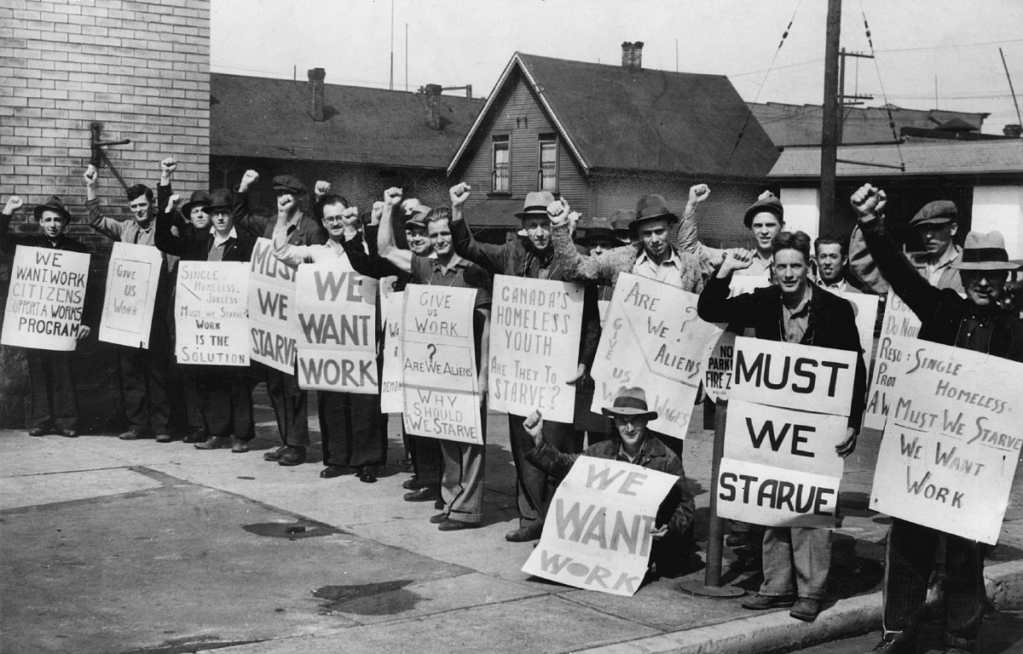

Foto 3

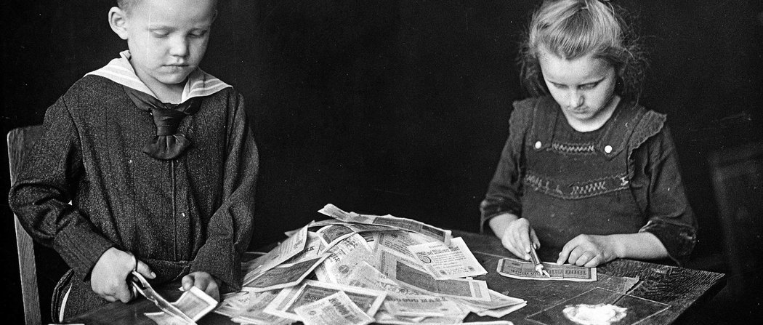

Foto 4

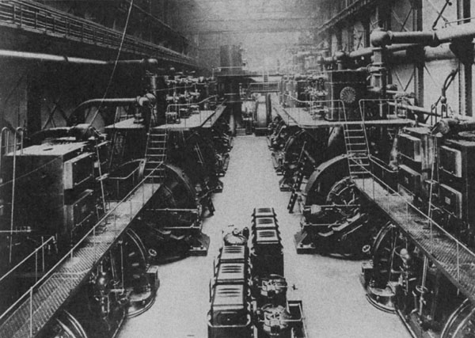

Foto 5

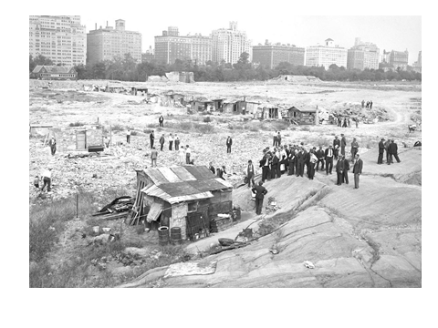

Foto 6

Foto 7

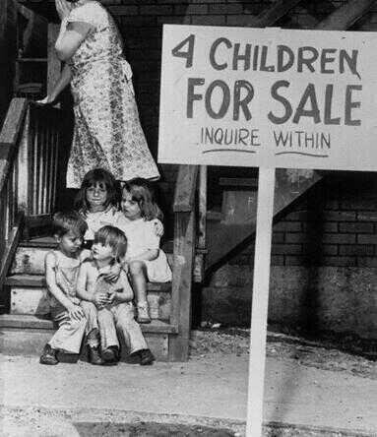

Foto 8

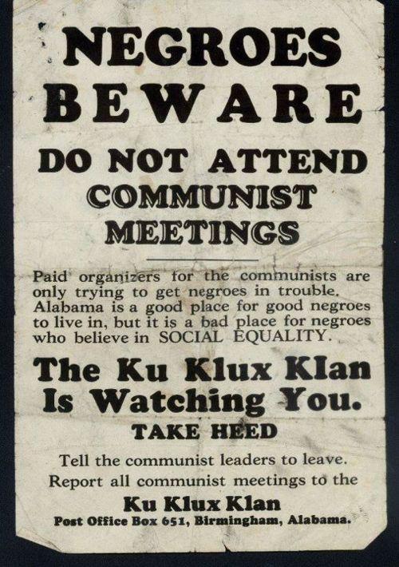

Foto 9

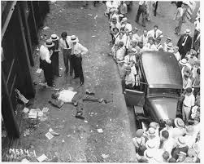

Uitknipvel 2

Foto 1 Foto 2 Foto 3

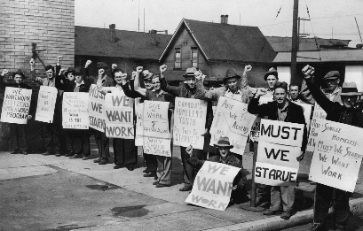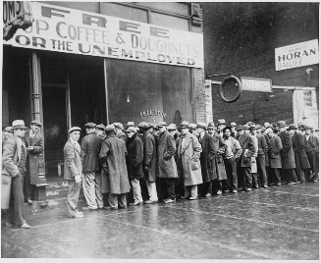

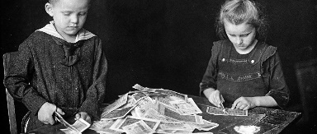 Foto 4 Foto 5 Foto 6

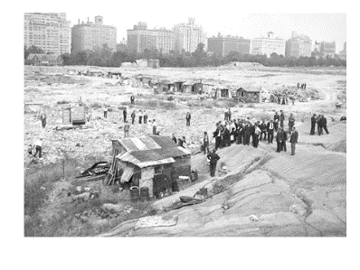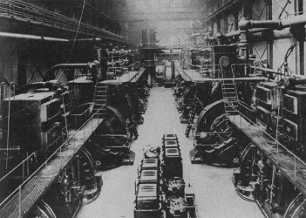

Foto 7 Foto 8 foto 9

